M5 HiPer ATP检测试剂盒使用说明书

产品名称 单位 货号
M5 HiPer ATP检测试剂盒 200T MF808-01

【储存条件】
-20ºC保存，半年有效。-70ºC保存，一年有效。ATP检测试剂需避光保存。

【产品简介】

ATP检测试剂盒(ATP Assay Kit)可以用于检测普通溶液、细胞或组织内的ATP(adenosine 5'-triphosphate)水平。细胞和组织样品一步裂解即可完成样品制备，检测灵敏度高达1nM，化学发光可以持续稳定达30分钟，并且获得的样品还可以同时进行Western检测。

ATP，作为最重要的能量分子，在细胞的各种生理、病理过程中起着重要作用。ATP水平的改变，会影响细胞的功能。通常细胞在凋亡、坏死或处于一些毒性状态下，ATP水平会下降；而高葡萄糖刺激等可上调某些细胞的细胞内ATP水平。通常ATP水平的下降表明线粒体的功能受损或下降，在细胞凋亡时ATP水平的下降通常和线粒体的膜电位下降同时发生。

本试剂盒根据萤火虫萤光素酶(firefly luciferase，也称荧光素酶)催化萤光素产生萤光时需要ATP提供能量研制而成。当萤火虫萤光素酶和萤光素都过量时，在一定的浓度范围内萤光的产生和ATP的浓度成正比。这样就可以高灵敏地检测溶液中的ATP浓度。

样品制备简单。本试剂盒提供了可以用于细胞和组织裂解的ATP检测裂解液，简单裂解后即可用于ATP检测。无需进行高氯酸或三氯乙酸(TCA)抽提，或样品裂解后的煮沸等繁琐操作。

灵敏度高，线性范围宽，在1nM至10μM范围内有良好检测效果。本试剂盒在样品体积为100微升时可以检测浓度低达1nM的ATP。而常规的细胞或组织裂解液中ATP的浓度为0.1-1μM，一些常见细胞的细胞内ATP水平约为10nmol/mg蛋白。并且本试剂盒的检测浓度范围非常宽，检测上限可以高达10μM，并在1nmol/L-10μM范围内可以形成良好的标准曲线。

读数稳定。本试剂盒进行了特殊的优化设计，使检测ATP时的化学发光非常稳定。对于ATP标准曲线的检测结果显示，在开始反应后10分钟内化学发光无明显下降，开始反应后30分钟内化学发光的下降不超过10%。

制备的样品兼容性好。使用本试剂盒中的ATP检测裂解液裂解获得的细胞或组织样品，不仅可以用于ATP检测，还可用于检测蛋白浓度、进行SDS-PAGE或一些常规的较易溶解蛋白的Western检测。

使用方便快捷。通常10-20个样品可以在30-60分钟内测定完毕。

【产品组份】

ATP检测试剂 2ml(0.5ml/管，共4管)
ATP检测试剂稀释液 20ml
ATP标准溶液(0.5mM) 0.1ml
ATP检测裂解液 100ml

【注意事项】

ATP检测试剂中含有萤光素酶，反复冻融会导致其逐渐失活。尽管经测试ATP检测试剂反复冻融5次对于其检测效果无明显影响，为取得较好的使用效果，建议用户使用时的冻融次数不宜超过3次。ATP检测试剂稀释成ATP检测工作液后，最好一次用完，不宜冻存后再使用。

ATP，特别是裂解后样品中的ATP在室温不太稳定，需在4℃或冰上操作。ATP在冰上可以稳定长达6小时。本试剂盒需使用luminometer，即化学发光仪(检测萤光素酶报告基因时所用的仪器)。如果没有luminometer，也可以使用液闪仪。液闪仪的测定效果取决于液闪仪的检测灵敏度和检测精度。

使用可检测化学发光的多功能酶标仪时，推荐使用孔和孔之间不透光的96孔白板或黑板。如使用普通的透明96孔板，须特别注意在检测孔之间设置间隔孔，以减少邻近孔之间的相互干扰。对于透明96孔板，一个发光孔可以使上下或左右邻近孔的RLU值升高该孔的10-20%左右，使上下或左右间隔一个孔的邻近孔的RLU值升高该孔的1%-4%左右；对于相同的样品，底部不透光的96孔白板的化学发光读数可以达到透明96孔板的5-10倍左右，达到底部透光96孔白板读数的3倍左右(实测数据会因96孔板、检测仪器和样品等的不同而存在差异)。

本试剂盒提供的ATP检测裂解液可以有效裂解并释放常见的培养细胞和组织中的ATP。对于一些特殊的组织或样品，如果发现检测出来的ATP水平显著低于预期水平，可以在裂解样品后并且在离心前，取部分样品煮沸2分钟以充分释放ATP。煮沸后样品中的蛋白会变性，从而会在后续的离心步骤中被沉淀，因此煮沸的样品不能用于蛋白浓度测定、SDS-PAGE和Western检测。可以使用剩余的部分样品进行蛋白浓度测定、SDS-PAGE和Western检测。

本产品仅限于专业人员的科学研究用，不得用于临床诊断或治疗，不得用于食品或药品，不得存放于普通住宅内。为了您的安全和健康，请穿实验服并戴一次性手套操作。

【操作步骤】

1. 样品测定的准备：(注意：样品裂解需在4ºC或冰上操作)

对于贴壁细胞：

吸除培养液，按照6孔板每孔加入200微升裂解液的比例(即相当于细胞培养液量2毫升的1/10)加入裂解液，裂解细胞。裂解细胞时为了裂解充分，可以使用移液器进行反复吹打或晃动培养板使裂解液充分接触并裂解细胞。通常细胞在接触裂解液后会立即裂解。裂解后4ºC 12000g离心5分钟，取上清，用于后续的测定。

对于悬浮细胞：

用离心管离心沉淀细胞，弃上清，轻轻弹散细胞，按照6孔板每孔的细胞量加入200微升裂解液的比例加入裂解液，裂解细胞。裂解细胞时为了裂解充分可以弹击离心管管底或适当Vortex使裂解液充分接触并裂解细胞。通常细胞在接触裂解液后会立即裂解。裂解后4ºC 12000g离心5分钟，取上清，用于后续的测定。

对于组织样品：

按照每20毫克组织加入约100-200微升裂解液的比例加入裂解液，然后用玻璃匀浆器或其它匀浆设备进行匀浆。充分匀浆可以确保组织被完全裂解。裂解后4ºC 12000g离心5分钟，取上清，用于后续的测定。

2. 标准曲线测定的准备：

冰浴上融解待用试剂，把ATP标准溶液用ATP检测裂解液稀释成适当的浓度梯度。具体的浓度需根据样品中ATP的浓度而定。初次检测可以检测0.01、0.03、0.1、0.3、1、3和10µM这几个浓度，在后续的实验中，可以根据样品中ATP的浓度对标准品的浓度范围进行适当调整。

3. ATP检测工作液的配制：

按照每个样品或标准品需100微升ATP检测工作液的比例配制适当量的ATP检测工作液。把待用试剂在冰浴上融解。取适量的ATP检测试剂，按照1:9的比例用ATP检测试剂稀释液稀释ATP检测试剂。例如100微升ATP检测试剂加入900微升ATP检测试剂稀释液配制成1毫升ATP检测工作液。稀释后的ATP检测试剂即为用于后续实验的ATP检测工作液。ATP检测工作液可在冰浴上暂时保存。

4. ATP浓度的测定：

a. 加100微升ATP检测工作液到检测孔或检测管内。室温放置3-5分钟，以使本底性的ATP全部被消耗掉，从而降低本底。可以一次性把10-20个检测孔或检测管分别加上100微升ATP检测工作液，从而节省时间。

b. 在检测孔或检测管内加上20微升样品或标准品，迅速用枪(微量移液器)混匀，至少间隔2秒后，用化学发光仪(luminometer)或液闪仪测定RLU值或CPM。(注：样品的体积可以自行在10-100微升范围内调节。如果样品中的ATP浓度比较低则可以加入100微升样品，如果样品中ATP浓度比较高则可以加入较小体积的样品，同时标准品也需要使用相同的体积。如果样品中ATP的浓度特别高，可以用ATP检测裂解液稀释样品后再测定。本试剂盒在加入10-100微升标准品时，大致在1nM-10µM的浓度范围内有很好的线性关系(参考图1)。

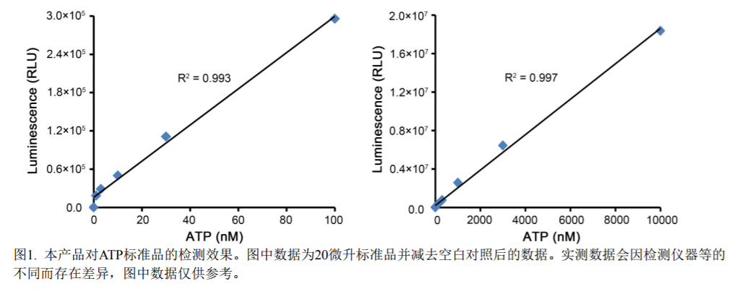

c. 根据标准曲线计算出样品中ATP的浓度。

d. 为了消除样品制备时由于蛋白量的差异而造成的误差，可以用聚合美生产的 BCA 蛋白浓度测定试剂盒(MF071)测定样品中的蛋白浓度。然后把ATP的浓度换算成nmol/mg蛋白的形式。

【常见问题】

1. Luminometer和荧光分光光度计有何不同？

荧光分光光度计检测的样品本身不能发光，样品需要由特定波长的激发光激发，然后才能产生荧光并被荧光分光光度计检测。Luminometer，即化学发光检测仪，检测的样品本身可以发光，不需要激发光进行激发。也就是说Luminometer是检测化学发光(萤光)的仪器。有些型号的荧光分光光度计也具有luminometer的功能，即也可以检测化学发光。您所使用的荧光分光光度计能否用于化学发光的测定请仔细阅读该仪器的说明书。

2. 可以进行萤光素酶报告基因检测的仪器是否就可以用于本试剂盒的ATP检测？

是。萤光素酶报告基因的检测原理和本ATP检测试剂盒的原理相同，可以用相同的仪器测定，并且可以选择相同的测定参数，例如检测前等待时间为2秒，检测时间为10秒等。

3. 多功能酶标仪是否可以用于本试剂盒的ATP检测？

不一定。如果该多功能酶标仪具有检测化学发光的功能，即具有luminometer的功能，就可以用于本试剂盒的检测，否则就不能了。

【备注】
本产品仅供科研使用。在确认产品质量出现问题时，本公司承诺为客户免费更换等量的质量合格产品。

